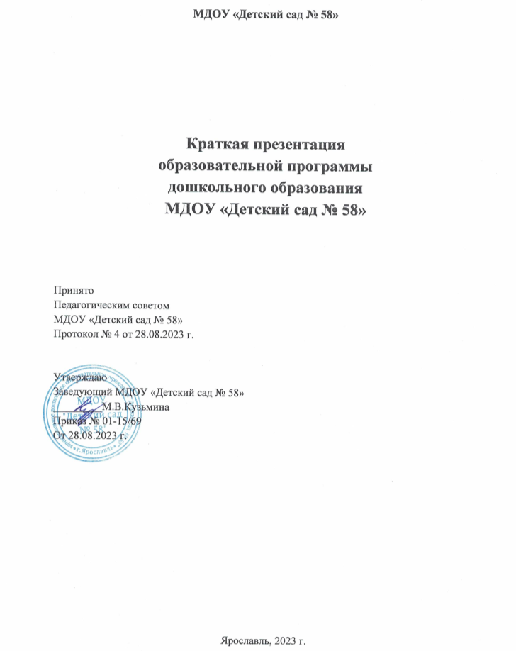

**Краткая презентация Программы**

Основная общеобразовательная программа - программа дошкольного образования муниципального дошкольного образовательного учреждения «Детский сад № 58» спроектирована составлена в соответствии с Федеральными государственными образовательными стандартами дошкольного образования, Федеральной образовательной программой дошкольного образования, особенностями образовательного учреждения, региона и муниципалитета, образовательных потребностей обучающихся и запросов родителей (законных представителей).

Программа направлена на создание условий развития ребёнка с 1 до 7 лет, открывающих возможности для его позитивной социализации, его личностного развития, развития инициативы и творческих способностей на основе сотрудничества со взрослыми и сверстниками и соответствующими возрасту видами деятельности (игры, познавательной и исследовательской деятельности, в форме творческой активности, обеспечивающей художественно – эстетическое развитие ребёнка); на создание развивающей образовательной среды, которая представляет собой систему условий социализации и индивидуализации детей.

Программа включает четыре раздела: целевой, содержательный, организационный и дополнительный, в каждом из которых отражается обязательная часть и часть, формируемая участниками образовательных отношений.

*Целевой раздел* включает в себя пояснительную записку и планируемые результаты освоения программы. Результаты освоения образовательной программы представлены в виде целевых ориентиров дошкольного образования, которые представляют собой социальнонормативные возрастные характеристики возможных достижений ребёнка на этапе завершения уровня дошкольного образования.

*Содержательный раздел* представляет общее содержание

Программы, обеспечивающее полноценное развитие личности детей.

Программа состоит из обязательной части и части, формируемой участниками образовательных отношений (вариативная часть).

Обязательная часть Программы отражает комплексность подхода, обеспечивая развитие детей во всех пяти образовательных областях:

1. Социально-коммуникативное развитие
2. Познавательное развитие
3. Речевое развитие
4. Художественно-эстетическое развитие
5. Физическое развитие

Отражены особенности взаимодействия педагогического коллектива с семьями обучающихся. Главными целями взаимодействия педагогического коллектива ДОО с семьями обучающихся дошкольного возраста являются:

* обеспечение психолого-педагогической поддержки семьи и повышение компетентности родителей (законных представителей) в вопросах образования, охраны и укрепления здоровья детей раннего и дошкольного возрастов;
* обеспечение единства подходов к воспитанию и обучению детей в условиях ДОО и семьи; повышение воспитательного потенциала семьи.

Построение взаимодействия с родителями (законными представителями) должно придерживаться следующих принципов:

1. приоритет семьи в воспитании, обучении и развитии ребёнка;
2. открытость: для родителей (законных представителей);

3) взаимное доверие, уважение и доброжелательность во взаимоотношениях педагогов и родителей (законных представителей);

4) индивидуально-дифференцированный подход к каждой семье;

5) возрастосообразность.

Воспитание детей отражено в рабочей программе воспитания, которая является компонентом основной образовательной программы дошкольного образования МДОУ «Детский сад № 58» и призвана помочь всем участникам образовательных отношений реализовать воспитательный потенциал совместной деятельности.

Вариативная часть отражает развитие детей в физическом и социально - коммуникативном направлениях. Выбор данных направлений для части, формируемой участниками образовательных отношений, соответствует потребностям и интересам детей, а также возможностям педагогического коллектива.

Программы:

* Федеральная образовательная программа дошкольного образования, приказ №1028 от 25.11.2022г. Министерство просвещения Российской Федерации.

Парциальные программы:

- **парциальная программа «Добро пожаловать в экологию!» Воронкевич О.А.**

Цель: воспитание у ребенка основ экологической культуры.

Основные задачи:

1. Развивать познавательный интерес к миру природы.
2. Формировать экологическое представление, знаний о системном строении природы.
3. Становление экологически ориентированного опыта взаимодействия с объектами природы.
4. Стимулирование познавательно-исследовательской деятельности детей.
5. Воспитание осознанного бережного отношения к природе, желание соблюдать правила поведения в ней.
6. Развитие познавательных психических процессов.

**- парциальная программа «Цветные ладошки» Лыкова И.А.**

Цель: Формирование у детей раннего и дошкольного возраста эстетического отношения и художественно-творческих способностей в изобразительной деятельности.

Основные задачи:

1. Развитие эстетического восприятия художественных образов (в произведениях искусства) и предметов (явлений) окружающего мира как эстетических объектов.
2. Создание условий для свободного экспериментирования с художественными материалами и инструментами.
3. Ознакомление с универсальным «языком» искусства – средствами художественно-образной выразительности.
4. Амплификация (обогащение) индивидуального художественно-эстетического опыта (эстетической апперцепции): «осмысленное чтение» -распредмечивание и опредмечивание -художественно-эстетических объектов с помощью воображения и эмпатии (носителем и выразителем эстетического выступает цельный художественный образ как универсальная категория); интерпретация художественного образа и содержания, заключѐнного в художественную форму.
5. Развитие художественно-творческих способностей в продуктивных видах детской деятельности.
6. Воспитание художественного вкуса и чувства гармонии.
7. Создание условий для многоаспектной и увлекательной активности детей в художественно-эстетическом освоении окружающего мира.
8. Формирование эстетической картины мира и основных элементов «Я -концепции-творца».

- **«Физкультурно-оздоровительная работа» по «Программе воспитания и обучения в детском саду» под редакцией Васильевой М.А., Гербовой В.В., Комаровой Т.С.**

Цель программы:

полноценное физическое, личностное, интеллектуальное развитие ребенка дошкольника, его физических способностей,

«здорового духа» через организацию физической деятельности, отличающийся оздоровительным характером, активным проживанием

ребенка данной деятельности, прочувствование предметно — физических упражнений (действий) и сознательным применением их в

различных жизненных ситуаций.

Задачи:

- Охрана и укрепление здоровья детей

- Формирование жизненно необходимых двигательных умений и навыков ребёнка в соответствии с его индивидуальными

особенностями, развитие физических качеств

- Создание условий для реализации потребности детей в двигательной активности

- Воспитание потребности в здоровом образе жизни

- Обеспечение физического и психического благополучия.*Организационный раздел* содержит описание материальнотехнического обеспечения Программы, перечень художественной литературы, музыкальных произведений, произведений изобразительного искусства, а также особенности традиционных событий, праздников, мероприятий; особенности организации предметно-пространственной среды.

*Дополнительный раздел* представляет собой краткую презентацию программы.

В соответствии с Федеральным законом «Об образовании в Российской Федерации» (статья 13) в Программе отсутствует информация, наносящая вред физическому или психическому здоровью воспитанников и противоречащая Российскому законодательству.